PROTOCOLO CLÍNICO PARA EL ABORDAJE INTEGRAL DE TRASTORNO MIXTO DE ANSIEDAD Y DEPRESIÓN EN ADULTOS



 | NOMBRE | CARGO | FECHA
ELABORÓ | José Luis Pedraza Castellanos  Lizeth Daniela Castellanos Cárdenas  Julieth Alexandra Cardozo Pinzón | Psicólogo Líder Salud Mental  Psicóloga  Médico Familiar | 01-08-2024
VALIDÓ | Leidy Yibeth Toledo Rojas  Luis Arturo Serrano Monsalve | Referente GPC y Protocolos  Médico Psiquiatra | 10-08-2024
APROBÓ | Karin Milena Gamba F. | Subgerente Científica | 11-09-2024

CONTENIDO
1. INTRODUCCIÓN 4
2. OBJETIVOS 4
2.1. Objetivo General 4
2.2. Objetivos Específicos 4
3. ALCANCE 5
4. METODOLOGÍA 5
4.1 Pregunta/s PICO 5
4.2 Búsqueda y selección de la literatura 5
4. MARCO TEÓRICO Y DEFINICIONES 6
6. RECOMENDACIONES y DESCRIPCIÓN DE ACTIVIDADES 6
7. ALGORITMO 7
8. BIBLIOGRAFÍA 7
9. ANEXOS 7

INTRODUCCIÓN

El trastorno mixto de ansiedad y depresión (TMAD) es una categoría diagnóstica que describe a pacientes que presentan síntomas tanto de ansiedad como de depresión, sin que uno de estos trastornos predomine claramente ni tenga la intensidad suficiente para un diagnóstico independiente. Esta condición es frecuente en la población general, con una prevalencia reportada en Estados Unidos entre el 16% y el 28,8%. Sin embargo, no se dispone de estudios que reflejen su prevalencia en la población nacional (1).
Asimismo, se estima que aproximadamente el 85% de los pacientes con depresión también presentan síntomas significativos de ansiedad, mientras que hasta el 90% de los pacientes con ansiedad experimentan síntomas depresivos (4). Las personas con este diagnóstico suelen mostrar mayor deterioro funcional, una calidad de vida reducida y peores resultados en el tratamiento en comparación con quienes padecen solo uno de los trastornos (1)(2)(3)
No obstante, a pesar de la alta prevalencia del trastorno mixto ansioso-depresivo (TMAD) y los estudios que evidencian su coexistencia, persiste un debate sobre su inclusión como diagnóstico independiente en las clasificaciones psiquiátricas. Esta controversia se debe, en parte, a la confusión que genera entre el personal de atención primaria, que a menudo enfrenta dificultades para diferenciar y diagnosticar adecuadamente el TMAD (1)(4).
A nivel institucional, el análisis de morbilidad 2023-2024 ha mostrado una alta frecuencia del diagnóstico CIE-10 F41.2 Trastorno Mixto Ansioso-Depresivo. Sin embargo, algunos casos revisados bajo este código no cumplen con los criterios diagnósticos establecidos y parecen estar más relacionados con problemas psicosociales (Z550 al Z567, Z590 al Z659 y Z720 al Z739). De igual manera, se ha observado confusión sobre cuándo aplicar este diagnóstico y cómo diferenciarlo adecuadamente de otros trastornos de salud mental. Por ello, el programa TotalMENTE ha decidido desarrollar un protocolo que aclare el uso del diagnóstico, distinga entre trastornos de ansiedad, depresión y problemas psicosociales, y ofrezca directrices claras para la derivación a los profesionales correspondientes.
Este protocolo ha sido diseñado para asegurar su aplicabilidad práctica. Primero, incluye una revisión teórica que aclara los conceptos clave del TMAD, la depresión y la ansiedad, así como los criterios para el diagnóstico y la evaluación de la gravedad. Luego, presenta estrategias de psicoterapia complementadas con opciones farmacológicas adecuadas. Finalmente, el protocolo detalla un plan de seguimiento y proporciona educación para el paciente y su familia, con el fin de mejorar la adherencia al tratamiento.

OBJETIVOS

Objetivo General

Brindar estrategias para un enfoque integral en el manejo de personas con TMAD y otros trastornos de salud mental, asegurando una atención coordinada y una derivación oportuna al programa de salud mental TotalMENTE

Objetivos Específicos

- Presentar los conceptos y criterios para el diagnóstico de TMAD, trastorno depresivo y trastorno de ansiedad, garantizando la comprensión y aplicación adecuada por parte del personal clínico.
- Proporcionar recomendaciones clave para la detección, direccionamiento y tratamiento farmacológico como no farmacológico del TMAD
- Diseñar y establecer una ruta de atención para la detección y derivación oportuna de los pacientes con TMAD, trastorno depresivo y trastorno de ansiedad.

ALCANCE
Este protocolo está dirigido a todos los profesionales de la institución, tanto en el ámbito ambulatorio como hospitalario, para asegurar un reconocimiento adecuado de las condiciones de salud mental descritas en el documento.
Ámbito y población: Este protocolo se aplicará a pacientes mayores de 18 años con diagnóstico de TMAD, trastorno depresivo y trastorno de ansiedad que ingresen a cualquier área del Hospital Regional de Moniquirá ESE.

4. metodología

4.1 Pregunta/s PICO

En adultos con síntomas de ansiedad y depresión, ¿cuál es la evaluación clínica más adecuada para diferenciar el trastorno mixto de ansiedad y depresión (TMAD) de otros trastornos mentales, como la depresión mayor o el trastorno de ansiedad generalizada?
En pacientes con trastorno mixto de ansiedad y depresión (TMAD), ¿cómo se compara el abordaje con psicoterapia frente al tratamiento farmacológico en términos de mejora de síntomas y calidad de vida?

4.2 Búsqueda y selección de la literatura

Se llevó a cabo una búsqueda inicial en las principales Sociedades Científicas de Psiquiatría para identificar recomendaciones específicas sobre el diagnóstico, tratamiento y manejo del Trastorno Mixto de Ansiedad y Depresión. Al no encontrar hallazgos relevantes, se revisaron las bases de datos PubMed y EBSCO utilizando los términos de búsqueda:
("Comorbid anxiety and depression" OR “Mixed Anxiety and Depression Disorder”) AND ("Clinical diagnosis”) AND ("Major depressive disorder" OR "Generalized anxiety disorder")
("Mixed Anxiety and Depression Disorder") AND ("Psychotherapy" OR "Cognitive Behavioral Therapy") AND ("Pharmacological treatment")
Los estudios seleccionados fueron evaluados según criterios de inclusión y exclusión definidos por el equipo desarrollador del protocolo.
Criterios de inclusión:

- Publicaciones recientes (últimos 10 años) sobre el diagnóstico, tratamiento y manejo del Trastorno Mixto de Ansiedad y Depresión (TMAD).
- Población adulta (mayores de 18 años)
- Artículos cuyo título y resumen incluyan los términos "mixed anxiety and depression disorder" o "mixed anxiety and depression" o "Comorbid anxiety and depression"
- Artículos en inglés y/o español

Criterios de exclusión:
- Artículos que no proporcionen datos específicos sobre el manejo o tratamiento del TMAD, o se centren únicamente en un solo trastorno (ansiedad o depresión).
- Publicaciones como informes técnicos o editoriales no evaluadas.

MARCO TEÓRICO Y DEFINICIONES
Antes de abordar los trastornos específicos objetivo de este protocolo, consideramos fundamental aclarar ciertos conceptos para asegurar una comunicación precisa y coherente en relación con condiciones de salud mental:
ID | Término | Definición | Fuente
1 | Salud mental | La salud mental se define como un estado de bienestar en el cual el individuo es consciente de sus propias capacidades, puede afrontar las tensiones normales de la vida, puede trabajar de forma productiva y fructífera y es capaz de hacer una contribución a su comunidad”. | Organización Mundial de la Salud (2)
2 | Problemas mentales | Problemas o síntomas que no constituyen un trastorno psiquiátrico tanto en niños, adolescentes y adultos, pero que producen malestar emocional y disfunción en las capacidades para relacionarse con los otros y requieren apoyo social y clínico, en aras de prevenir posibles trastornos | Secretaria de Salud Alcaldía Mayor de Bogotá (5)
3 | Trastornos mentales | Es una alteración de tipo emocional, cognitivo y/o comportamiento, en que quedan afectados procesos psicológicos básicos como son la emoción, la motivación, la cognición, la conciencia, la conducta, la percepción, la sensación, el aprendizaje, el lenguaje, etc. Lo que dificulta a la persona su adaptación al entorno cultural y social en que vive y crea alguna forma de malestar subjetivo. Los trastornos mentales y del comportamiento se configuran en las condiciones clínicas que refieren una patología y que están codificadas en el marco de diferentes manuales internacionales de clasificación y estadísticas de enfermedades, como el DSM- V y el CIE10. | Secretaria de Salud Alcaldía Mayor de Bogotá (5)
4 | Trastorno Mixto de depresión y ansiedad | Cuadro clínico caracterizado por una combinación de síntomas de ansiedad y depresión, los cuales ninguno es claramente predominante y que, cuando se consideran por separado, no cumplen todos los criterios diagnósticos de cualquiera de los síndromes de ansiedad (p ej. ansiedad generalizada) y/o trastornos de depresión. Los criterios según DSM -V son:  - Estado de ánimo disfórico persistente o recurrente durante al menos 1 mes.  - El estado de ánimo disfórico se acompaña al menos de 4 o más de los siguientes síntomas:  1. Dificultad para concentrarse o para dejar la mente en blanco  2. Alteración del sueño (para conciliar el sueño, permanecer dormido, sueño inquieto o insatisfactorio)  3. Falta o poca energía  4. Irritabilidad  5. Preocupación constante  6. Ser fácilmente conmovido hasta las lágrimas  7. Hipervigilancia  8. Desesperación  9. Anticipando lo peor  10. Baja autoestima o sentimiento de inutilidad.  Los síntomas causan malestar clínicamente significativo o deterioro en áreas sociales, ocupacionales u otras áreas importantes del funcionamiento. | DSM-V  (7)
5 | Trastorno de ansiedad generalizada | Cuadro clínico caracterizado por ansiedad y preocupación excesiva (anticipación aprensiva) acerca de una serie de acontecimientos o actividades. La intensidad, la duración o la frecuencia de la ansiedad y la preocupación es desproporcionada a la probabilidad o al impacto real del suceso anticipado. Al individuo le resulta difícil controlar la preocupación, y el mantenimiento de los pensamientos relacionados con la misma, interfiere con la atención a las tareas inmediatas. Los criterios según DSM -V son:  La ansiedad y la preocupación se asocian a tres (o más) de los seis síntomas siguientes (y al menos algunos síntomas han estado presentes durante más días de los que han estado ausentes durante los últimos seis meses):  1. Inquietud o sensación de estar atrapado o con los nervios de punta.  2. Facilidad para fatigarse.  3. Dificultad para concentrarse o quedarse con la mente en blanco.  4. Irritabilidad.  5. Tensión muscular.  6. Problemas de sueño (dificultad para dormirse o para continuar durmiendo, o sueño inquieto e insatisfactorio). | DSM- V  (7)
6 | Trastorno depresivo | Estado de ánimo deprimido o la pérdida de placer o el interés por sí mismo y por actividades durante largos períodos de tiempo. Puede afectar todos los ámbitos de la vida, incluidas las relaciones familiares, de amistad, laborales y las comunitarias.  Depresión moderada - grave  - Durante por lo menos 2 semanas, la persona ha presentado al menos 2 de los siguientes síntomas fundamentales de depresión:  - Estado de ánimo deprimido (la mayor parte del día, casi todos los días) (para niños y adolescentes: ya sea irritabilidad o estado de ánimo deprimido)  - Pérdida de interés o de placer por actividades que normalmente son placenteras  - Poca energía o se cansa fácilmente  - Durante las últimas 2 semanas, la persona ha presentado por lo menos otros 3 síntomas de depresión:  - Concentración y atención reducida  - Disminución de la autoestima y la confianza en sí misma  - Ideas de culpa y falta de valor  - Visión pesimista y sombría del futuro  - Ideas o actos de autolesión o suicidio  - Alteraciones del sueño  - Disminución del apetito.  - Tiene la persona dificultad para llevar a cabo su trabajo usual, actividades escolares, domésticas o sociales.  Otro trastorno depresivo especificado  - Depresión breve recurrente: Presencia concurrente de estado de ánimo deprimido y al menos otros 4 síntomas de depresión durante 2 - 13 días por lo menos una vez al mes durante al menos 12 meses consecutivos en un individuo cuya presentación no ha cumplido nunca los citerior para ningún otro trastorno depresivo o bipolar y que actualmente no cumple los criterios activos o residuales para un trastorno psicótico.  Episodio depresivo de corta duración: Afecto deprimido y al menos 4 de los 8 síntomas de un episodio de depresión mayor asociados a malestar clínicamente significativo o deterioro que persiste durante más de 4 días, pero menos de 14 días, en un individuo cuya presentación nunca ha cumplido los criterios para trastorno depresivo o bipolar, no cumple criterios activos o residuales para un trastorno psicótico y no cumple criterios para una depresión breve recurrente. | DSM-V  (7)
7 | Conducta Suicida | La conducta suicida se refiere a los pensamientos o conductas que llevan al acto de quitarse la vida intencionalmente. Puede clasificarse en tres categorías: ideación, plan e intento suicidas.  - La ideación suicida comprende los pensamientos del acto suicida pero sin una planeación sobre el mismo, está comprende 2 tipos:  Ideación suicida pasiva: son los deseos de morir, este tipo no involucra un plan o intención de suicidio, sino más bien, una ambivalencia de pensamientos acerca de la propia muerte. Ej.: declarar el deseo de morir mientras duerme o de algún tipo de enfermedad o siniestro; también, puede indicar que no vale la pena vivir, no despertar nunca más, etc. Se considera una conducta de menor riesgo  Ideación suicida activa: Pensamientos específicos que involucran la propia muerte, acompañados de planes y métodos para cumplir el objetivo. Se recomienda tener en consideración la frecuencia, duración, factores desencadenantes, capacidad de control, acceso a medios letales y si existe una planificación actual o planes anteriores asociados con un intento de suicidio.  - En el plan suicida, estos pensamientos son más elaborados e integran un método para llevar a cabo el acto suicida  En el intento suicida existe un comportamiento potencialmente autolesivo en el que se pueden presentar diferentes grados en la intención de morir. | IETS  (8)

5.1 ¿Qué es el Trastorno Mixto de Ansiedad y Depresión y qué implica?
El Trastorno Mixto de Ansiedad y Depresión (TMAD) es una condición de salud mental caracterizada por la presencia simultánea de síntomas clínicamente significativos de ansiedad y depresión, en la cual ninguno de los dos grupos sintomáticos predomina claramente ni alcanza, de forma independiente, los criterios diagnósticos completos para un trastorno depresivo mayor o un trastorno de ansiedad específico. Sin embargo, la coexistencia de ambos conjuntos de síntomas genera un deterioro importante en el funcionamiento personal, familiar, social, laboral y ocupacional del individuo, afectando significativamente su calidad de vida.
Desde el punto de vista clínico, las personas con TMAD suelen experimentar preocupación constante, tensión emocional, irritabilidad, dificultades para concentrarse, alteraciones del sueño, fatiga persistente, sentimientos de tristeza, desesperanza, disminución del interés por actividades habituales y baja autoestima. Estos síntomas suelen presentarse de manera continua o fluctuante, interfiriendo en la capacidad del paciente para afrontar las actividades cotidianas y aumentando el riesgo de desarrollar trastornos mentales de mayor gravedad cuando no se realiza una intervención temprana.
Diversos estudios han demostrado que la coexistencia de ansiedad y depresión se asocia con mayor discapacidad funcional, peor respuesta al tratamiento, incremento del consumo de servicios de salud, menor adherencia terapéutica y mayor riesgo de recaídas en comparación con los pacientes que presentan únicamente ansiedad o depresión. Asimismo, esta condición incrementa el riesgo de ideación suicida, conducta suicida, consumo de sustancias psicoactivas y aparición de enfermedades médicas relacionadas con el estrés crónico.
Aunque el diagnóstico de TMAD continúa siendo motivo de discusión en algunas clasificaciones diagnósticas internacionales, en la práctica clínica constituye una condición frecuentemente identificada en los servicios de atención primaria, consulta externa y urgencias, especialmente en pacientes que consultan inicialmente por síntomas físicos inespecíficos como cefalea, dolor musculoesquelético, molestias gastrointestinales, fatiga crónica, palpitaciones, insomnio o múltiples síntomas somáticos sin una causa orgánica claramente establecida.
En consecuencia, la identificación oportuna del TMAD requiere una valoración clínica integral que permita reconocer la interacción entre factores biológicos, psicológicos y sociales que contribuyen al desarrollo y mantenimiento del trastorno, evitando diagnósticos erróneos o tratamientos incompletos.
La atención integral del paciente con Trastorno Mixto de Ansiedad y Depresión tiene como finalidad disminuir la intensidad de los síntomas, mejorar el funcionamiento global, fortalecer los factores protectores, prevenir complicaciones, reducir el riesgo de recaídas y favorecer la recuperación funcional mediante un abordaje interdisciplinario centrado en la persona.

La atención integral del TMAD permite:
- Identificar tempranamente a las personas que presentan síntomas compatibles con trastorno mixto de ansiedad y depresión mediante la evaluación clínica, el uso de herramientas de tamizaje validadas y la identificación de factores de riesgo biopsicosociales.
- Realizar una valoración clínica integral, orientada a establecer el diagnóstico diferencial entre el TMAD, los trastornos depresivos, los trastornos de ansiedad, las reacciones adaptativas y otros problemas de salud mental o condiciones médicas que puedan explicar la sintomatología del paciente.
- Determinar la gravedad clínica mediante la evaluación de la intensidad de los síntomas, el grado de afectación funcional, la presencia de comorbilidades psiquiátricas y médicas, el riesgo suicida y la disponibilidad de factores protectores y redes de apoyo.
- Iniciar oportunamente las intervenciones terapéuticas más apropiadas de acuerdo con la gravedad del cuadro clínico, integrando estrategias de psicoterapia, tratamiento farmacológico cuando esté indicado, educación al paciente y fortalecimiento de hábitos saludables.
- Identificar y abordar los factores desencadenantes o mantenedores del trastorno, incluyendo acontecimientos vitales estresantes, conflictos familiares, dificultades laborales, enfermedades crónicas, violencia, consumo de sustancias psicoactivas, problemas económicos y otros determinantes sociales de la salud.
- Detectar oportunamente la presencia de ideación suicida, conductas autolesivas o factores asociados al riesgo suicida, garantizando la aplicación de las herramientas de evaluación correspondientes y la activación inmediata de la ruta institucional de atención para conducta suicida cuando sea necesario.
- Favorecer la participación activa del paciente en el proceso terapéutico mediante estrategias de psicoeducación orientadas al reconocimiento de los síntomas, comprensión del trastorno, adherencia al tratamiento, autocuidado y fortalecimiento de habilidades para el afrontamiento.
- Involucrar a la familia y la red de apoyo como parte fundamental del proceso de recuperación, proporcionando educación sobre el trastorno, factores de riesgo, signos de alarma, estrategias de acompañamiento y apoyo emocional que contribuyan a mejorar la adherencia terapéutica y disminuir el riesgo de recaídas.
- Promover la continuidad del cuidado, garantizando el seguimiento periódico por parte del equipo interdisciplinario, la evaluación continua de la respuesta al tratamiento, la identificación temprana de recaídas y la articulación con los diferentes niveles de atención cuando las condiciones clínicas lo requieran.
- Favorecer la recuperación funcional del paciente, promoviendo el restablecimiento progresivo de las actividades familiares, laborales, académicas y sociales, fortaleciendo la autonomía, la calidad de vida y el proyecto de vida de la persona.
- Disminuir la progresión del trastorno, evitando la cronificación de los síntomas, el deterioro funcional, el desarrollo de otros trastornos mentales y la aparición de complicaciones asociadas a la ansiedad y la depresión.
- Fortalecer las acciones institucionales de promoción de la salud mental y prevención de los trastornos mentales.

5.2 Atención integral del paciente con trastorno mixto de ansiedad y depresión (TMAD)

La atención del paciente con Trastorno Mixto de Ansiedad y Depresión debe desarrollarse mediante un proceso organizado, continuo e interdisciplinario que permita identificar oportunamente la presencia del trastorno, determinar su gravedad, establecer el riesgo clínico y definir el tratamiento más apropiado de acuerdo con las necesidades individuales de cada paciente. Por lo tanto:
Todo usuario mayor de 18 años que consulte al Hospital Regional de Moniquirá E.S.E. por síntomas emocionales, alteraciones del comportamiento, manifestaciones somáticas sin causa orgánica evidente o cualquier situación que sugiera compromiso de la salud mental deberá ser valorado integralmente para identificar la presencia de síntomas compatibles con ansiedad, depresión o ambos trastornos.
La atención comprende las siguientes etapas:
- Identificación temprana del paciente con sospecha de TMAD.
- Evaluación clínica integral.
- Clasificación de la gravedad.
- Evaluación del riesgo suicida.
- Definición del tratamiento.
- Intervención interdisciplinaria.
- Educación al paciente y su familia.
- Seguimiento y continuidad del cuidado.

Cada una de estas etapas deberá desarrollarse de forma secuencial; sin embargo, cuando exista compromiso de la seguridad del paciente, el manejo del riesgo tendrá prioridad sobre cualquier otra intervención.

Todo paciente deberá ser evaluado inicialmente para identificar:
1. Motivo de consulta
Determinar claramente cuál fue la razón que motivó la consulta. Explorar si el paciente consulta por:
- Tristeza persistente, ansiedad, preocupación excesiva, insomnio, crisis emocionales.

- Irritabilidad, pérdida de interés, llanto frecuente, síntomas físicos recurrentes, disminución del rendimiento laboral, dificultades familiares, problemas de pareja, duelo, consumo de sustancias, intento suicida, ideación suicida y/o solicitud espontánea de ayuda psicológica.
2. Identificación de síntomas compatibles con TMAD
Debe investigarse la presencia de síntomas ansiosos y depresivos.
Entre ellos:
- Síntomas ansiosos: Preocupación excesiva, sensación permanente de peligro, nerviosismo, tensión muscular, palpitaciones, sensación de ahogo, dificultad para relajarse, temblor, sudoración, hipervigilancia, irritabilidad y/o dificultad para concentrarse.

- Síntomas depresivos: Tristeza persistente, anhedonia, fatiga, desesperanza, sentimientos de culpa, baja autoestima, alteraciones del sueño, cambios del apetito, aislamiento social, disminución del rendimiento y/o pensamientos de muerte.
3. Identificación de factores desencadenantes
Debe explorarse si los síntomas iniciaron después de:
- Pérdida de un familiar, separación, violencia intrafamiliar, desempleo, enfermedad médica, diagnóstico reciente, dificultades económicas, conflictos familiares, estrés laboral, consumo de sustancias, problemas académicos, embarazo, posparto y/o acontecimientos traumáticos.
4. Identificación de factores protectores
Es indispensable conocer los recursos disponibles del paciente.
Investigar: apoyo familiar, pareja, amigos, estabilidad laboral, actividades recreativas, espiritualidad, proyecto de vida, adherencia previa al tratamiento y habilidades de afrontamiento.
Durante la atención deberá descartarse la presencia de:
- Trastorno depresivo mayor.
- Trastorno de ansiedad generalizada.
- Trastorno bipolar.
- Trastorno de adaptación.
- Psicosis.
- Trastorno por consumo de sustancias.
- Demencia.
- Hipotiroidismo.
- Enfermedades neurológicas.
- Efectos secundarios de medicamentos.
- Trastornos del sueño.
- Otras enfermedades médicas que expliquen la sintomatología.

Clasificación inicial de la gravedad
Después de la valoración clínica, el profesional deberá clasificar al paciente según la gravedad de los síntomas y el compromiso funcional.
Gravedad | Características clínicas | Conducta institucional
Leve | Síntomas leves, el paciente puede continuar realizando normalmente sus actividades diarias, como trabajar, estudiar, cuidar de sí mismo y relacionarse con otras personas, sin riesgo suicida. | Manejo ambulatorio, educación, psicología y seguimiento.
Moderada | Síntomas persistentes, deterioro funcional moderado, posible necesidad de medicamentos. | Valoración médica, psicología, considerar tratamiento farmacológico y seguimiento estrecho.
Grave | Marcado deterioro funcional, incapacidad para actividades básicas, ideación suicida activa, síntomas psicóticos o abandono del autocuidado. | Atención prioritaria, valoración inmediata por medicina, psicología y psiquiatría; considerar hospitalización.
- Identificación de signos de alarma
Durante toda la atención deberá investigarse activamente la presencia de signos que indiquen deterioro clínico o incremento del riesgo para la vida del paciente.
- Se consideran signos de alarma: Ideación suicida, plan suicida, Intento suicida reciente, autolesiones, desesperanza intensa, aislamiento extremo, abandono del autocuidado, negativa persistente a alimentarse, síntomas psicóticos, agitación psicomotora importante, consumo excesivo de alcohol o sustancias psicoactivas, violencia hacia terceros, crisis de pánico repetitivas, deterioro funcional severo, incapacidad para realizar actividades básicas y ausencia total de red de apoyo.

Acciones inmediatas ante signos de alarma
Cuando durante la atención se identifique alguno de los signos descritos anteriormente deberá iniciarse inmediatamente el manejo institucional. Las acciones incluyen:
- Suspender el proceso habitual de consulta.
- Garantizar la seguridad del paciente.
- No dejar al paciente solo.
- Retirar objetos potencialmente peligrosos.
- Informar inmediatamente al médico tratante.
- Solicitar valoración prioritaria por psicología.
- Realizar evaluación estructurada del riesgo suicida.
- Activar el Protocolo Código Dorado cuando exista riesgo suicida.
- Definir necesidad de hospitalización.
- Informar a la familia cuando sea pertinente.
- Registrar completamente las actuaciones en la historia clínica.
- Responsabilidades del equipo interdisciplinario
Profesional | Responsabilidades
Médico | Realizar valoración integral, diagnóstico diferencial, solicitar ayudas diagnósticas cuando estén indicadas, clasificar gravedad, formular tratamiento farmacológico, definir necesidad de hospitalización y remisiones.
Psicología | Evaluación clínica, aplicación de escalas, intervención en crisis, psicoterapia, psicoeducación, fortalecimiento de estrategias de afrontamiento y seguimiento.
Enfermería
  Identificar signos de alarma, brindar contención emocional inicial, verificar adherencia al tratamiento, educación al paciente, seguimiento de síntomas y notificación de cambios clínicos.
Trabajo Social | Evaluar red de apoyo, condiciones familiares, factores sociales, barreras de acceso, activar rutas institucionales y gestionar recursos comunitarios cuando se requiera.
Psiquiatría | Confirmación diagnóstica en casos complejos, ajuste farmacológico especializado, manejo de pacientes graves, valoración de hospitalización y seguimiento especializado.

6. Recomendaciones y dESCRIPCIÓN DE ACTIVIDADES
ID | Recomendación | Actividad/es | Observación
1 | Se recomienda llevar a cabo la tamización para trastornos depresivos y de ansiedad en todos los pacientes mayores de 18 años que asistan a consultas de mantenimiento de la salud o que presenten quejas relacionadas con su estado de ánimo. (6) | Aplicar cuestionario Whooley y cuestionario GAD -2.  Considerar:  - GAD- 2 positivo: > 3 puntos  - Whooley positivo: > 1 respuesta positiva | Ver Anexo 1 y 2
2 | Se recomienda en caso de síntomas principalmente ansiosos (preocupación excesiva, hiperactividad autonómica, respuesta de sobresalto exagerada, Tensión muscular) y/o en caso de cuestionario GAD -2 positivo, evaluar criterios DSM V de trastorno de ansiedad generalizada (6) | Evaluar criterios DSM-V trastorno de ansiedad generalizada si hay síntomas específicos de ansiedad y/o cuestionario GAD-2 positivo | Ver apartado. Consideraciones del diagnóstico
3 | Se recomienda en caso de presentar síntomas depresivos (sin esperanza, pérdida de interés, cambio de peso, culpa/inutilidad, pensamientos de muerte) o cuestionario WHOOLEY positivo, aplicación de criterios para valoración de trastorno depresivo moderado a grave. (6) | Evaluar criterios DSM-V trastorno depresivo moderado a grave si hay síntomas específicos de depresión y/o cuestionario Whooley positivo | Ver apartado. Consideraciones del diagnóstico
4 | Se recomienda en caso de síntomas comunes de la ansiedad y la depresión y/o cuestionario GAD-2 y Whooley positivo evaluar criterios DSM-V de trastorno mixto de ansiedad y depresión (consenso) | Evaluar criterios DSM-V trastorno mixto ansiedad/depresión si hay síntomas comunes de ambas condiciones y/o cuestionario Whooley positivo | Ver apartado. Consideraciones del diagnóstico
5 | Se recomienda ante diagnóstico y/o sospecha de trastorno mixto de depresión y ansiedad, indicar valoración por servicio de psicología.  Si hay síntomas o signos de severidad del cuadro clínico, también derivar valoración servicio de psiquiatría. (consenso) | Remitir a equipo de salud mental, de acuerdo a consideraciones estimadas en las recomendaciones | Ver algoritmo
6 | Se recomienda ante diagnóstico y/o sospecha de trastorno de ansiedad generalizada, derivar a valoración por psicología y psiquiatría. (consenso) | Remitir a equipo de salud mental, de acuerdo a consideraciones estimadas en las recomendaciones | Ver algoritmo
7 | Se recomienda que, en el caso de un diagnóstico de trastorno depresivo único, se indique una valoración por el servicio de psicología. Para diagnósticos de trastorno depresivo recurrente, trastorno depresivo moderado a grave, o trastorno depresivo mayor, además de la valoración por el servicio de psicología, se debe también indicar una evaluación por el servicio de psiquiatría. (consenso) | Remitir a equipo de salud mental, de acuerdo a consideraciones estimadas en las recomendaciones | Ver algoritmo
8 | Si el diagnóstico no es claro o no se ajusta completamente a los criterios de una condición específica de salud mental, se sugiere considerar una evaluación por el servicio de psicología para realizar el abordaje adecuado. (consenso) | Remitir a equipo de salud mental, de acuerdo a consideraciones estimadas en las recomendaciones | Ver algoritmo
9 | Se recomienda la psicoterapia como tratamiento de primera línea para trastornos del estado de ánimo subclínicos de leves a moderados. (11, 12, 13) | El equipo de salud mental debe proporcionar psicoterapia, de acuerdo con su experiencia y evaluación individual, como tratamiento de primera línea para trastornos del estado de ánimo leves a moderados. | Ver algoritmo
10 | No se recomienda prescribir de forma rutinaria ansiolíticos y antidepresivos en pacientes con trastornos del estado de ánimo leves a moderados. (11, 12, 13) | Evitar prescripción de psicofármacos de manera rutinaria en pacientes que cursen con trastornos del estado de ánimo leves a moderados | Ver algoritmo
11 | Se recomienda considerar el manejo psicofarmacológico para pacientes con trastornos del estado de ánimo severo, como el trastorno mixto ansioso-depresivo y los trastornos depresivos los inhibidores selectivos de recaptación de serotonina (ISRS). | Los inhibidores selectivos de recaptación de serotonina (ISRS) se consideran la primera línea de tratamiento, teniendo en cuenta el perfil de efectos adversos de los psicofármacos (12) | Prescribir de manera apropiada psicofármacos ante diagnóstico de trastorno de ansiedad generalizada, considerando comorbilidades y factores de riesgo del paciente.
12 | Se recomienda el manejo psicofarmacológico para pacientes con trastornos del estado de ánimo severo, como el trastorno mixto de ansiedad y depresión y el trastorno de ansiedad generalizada los inhibidores selectivos de la recaptación de serotonina y noradrenalina (ISRSN). | Los inhibidores selectivos de la recaptación de serotonina y noradrenalina (ISRSN) se consideran la primera línea de tratamiento, siendo la duloxetina y la venlafaxina las opciones más eficaces. Además, para gestionar la ansiedad durante el inicio del tratamiento antidepresivo, se puede considerar el uso de benzodiacepinas, ajustando la estrategia según la severidad del trastorno (12)
13 | Se recomienda en pacientes con ideación suicida derivar a urgencias, si cursa con: Existencia de plan suicida definido, acceso a medios letales, alta intención de morir, intento reciente o ausencia significativa de factores protectores. | Remitir a servicio de urgencias pacientes con ideación suicida activa que cumplan criterios mencionados en recomendación. | Ver algoritmo
14 | Para la depresión leve a moderada, se recomienda un enfoque conservador, siendo la psicoterapia la primera línea de tratamiento. La psicoterapia basada en modelos cognitivos o interpersonales ha demostrado ser igualmente eficaz que la medicación para estos niveles de depresión (11) | Derivar a psicología pacientes que no cumplan criterios de depresión moderada a grave. | Ver algoritmo
15 | Se recomienda educar en todos los pacientes sobre la importancia de mantener un ciclo de sueño regular, actividad física y de participar en actividades sociales periódicas (14) | Educar a paciente y familiares en higiene del sueño, actividad física y fortalecimiento de redes de apoyo. | Ver algoritmo
16 | Se recomienda abordar en la consulta de pacientes con TAMD, trastorno depresión y trastorno de ansiedad, los factores psicosociales estresantes actuales y evaluar posibles situaciones de maltrato, abuso y descuido. (consenso) | Evaluar factores de riesgo social y familiar y, en función de esta valoración, remitir al paciente al servicio de trabajo social. | Ver algoritmo
17 | Se recomienda realizar una valoración integral del paciente con las condiciones de salud mental mencionadas en el protocolo, para abordar y manejar comorbilidades que puedan contribuir al deterioro de su salud mental. (consenso) | Derivar paciente a las especialidades correspondientes según las comorbilidades identificadas | Ver algoritmo
18 | Se recomienda evaluación periódica de las condiciones mencionadas en el protocolo por el equipo de salud mental (consenso) | Referir paciente al auxiliar del programa de salud mental TotalMENTE para la gestión de la consulta, si es necesario. | Ver algoritmo
19 | En los casos en los que el paciente no cumpla con los criterios diagnósticos de Trastorno Mixto Ansioso-Depresivo (TMAD), trastorno de ansiedad o trastorno de depresión, se recomienda utilizar un código CIE-10 alternativo que esté relacionado con el factor subyacente o problema predominante, según corresponda a la evaluación clínica y derivar a psicología. | Utilizar códigos CIE-10 alternativos de acuerdo a factor psicosocial subyacente predominante de acuerdo a evaluación clínica | Ver Algoritmo  y Anexo 3

7.ALGORITMO
7.1 Algoritmo Diagnóstico
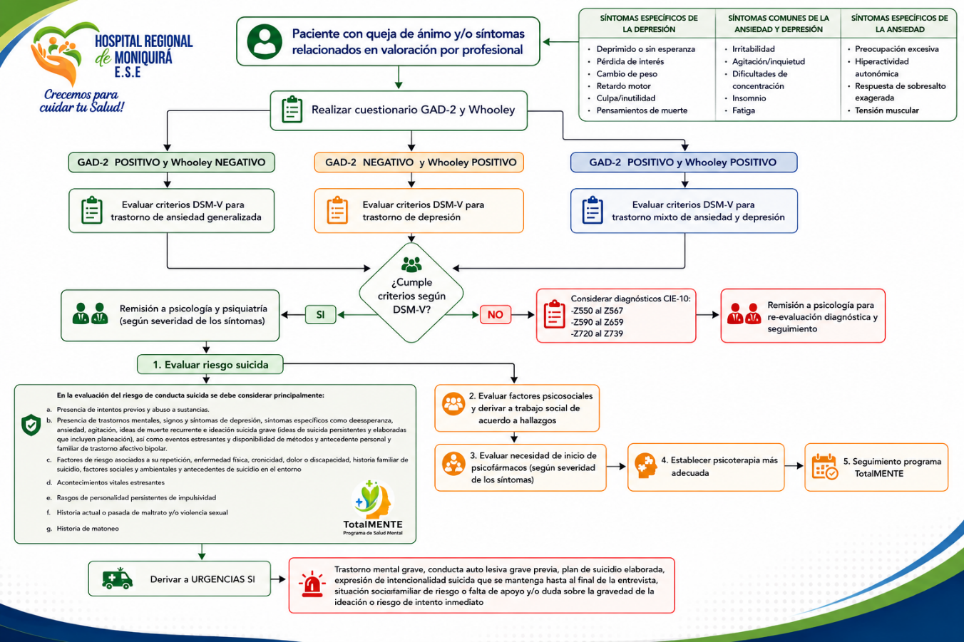
7.2 Algoritmo de Atención
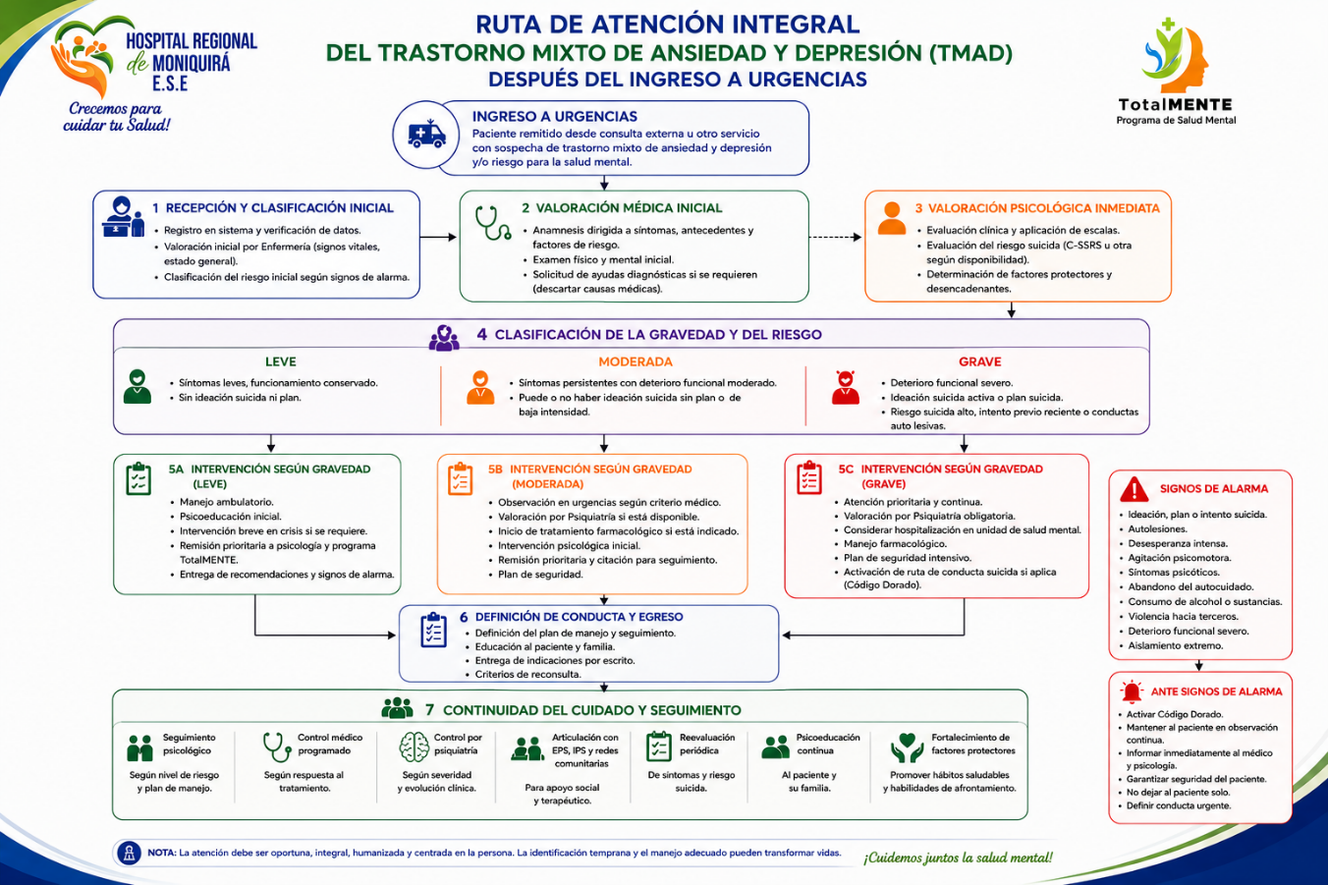

BIBLIOGRAFÍA

- Möller H-J, Bandelow B, Volz H-P, Barnikol UB, Seifritz E, Kasper S. The relevance of “mixed anxiety and depression” as a diagnostic category in clinical practice EBSCOhost [Internet]. Ebscohost.com. [citado el 8 de septiembre de 2024]. Disponible en: https://web.p.ebscohost.com/ehost/detail/detail?vid=6&sid=8468256f-d779-4818-bf5d-3f7d6bc7ba6a%40redis&bdata=JnNpdGU9ZWhvc3QtbGl2ZQ%3d%3d

- Organización Mundial de la Salud. Guía de Intervención mhGAP para los trastornos mentales, neurológicos y por uso de sustancias en el nivel de atención de la salud no especializada Versión 2.0. 2016.

- Calvo Gómez JM, Jaramillo González LE. Detección del trastorno depresivo mayor en atención primaria. Una revisión. Rev Fac Med Univ Nac Colomb [Internet]. 2015;63(3):471–82. Disponible en: http://dx.doi.org/10.15446/revfacmed.v63n3.46424

- Penninx BW, Pine DS, Holmes EA, Reif A. Anxiety disorders. Lancet. 2021 Mar 6;397(10277):914-927. doi: 10.1016/S0140-6736(21)00359-7. Epub 2021 Feb 11

- Secretaria de Salud Alcaldía Mayor de Bogotá. Orientaciones técnicas para la implementación de la ruta integral de atención para personas con problemas mentales, trastornos mentales y epilepsia, con enfoques diferenciales en el marco de los elementos estratégicos de la APS. 2022

- Ministerio de Salud y Protección Social. Resolución 3280 de 2018. 2018 ago.

- Guía de consulta de los criterios diagnósticos del DSM-5: Spanish edition of the desk reference to the diagnostic criteria from DSM-5by the American psychiatric association. Washington, DC, American psychiatric publishing, 2014, 490 pp., $69.00. Am J Psychiatry [Internet]. 2014;171(5):587–8. Disponible en: http://dx.doi.org/10.1176/appi.ajp.2014.14010102

- Instituto de Evaluación Tecnológica en Salud, Ministerio de Salud y. Protección Social Instituto. Guía de Práctica Clínica para la prevención, diagnóstico y tratamiento de la ideación y/o conducta suicida (Adopción). 2017 ene.

- Gómez-Restrepo C, Peñaranda APB, Valencia JG, Guarín MR, Narváez EB, Jaramillo LE, et al. Guía de atención integral para la detección temprana y diagnóstico del episodio depresivo y trastorno depresivo recurrente en adultos. Atención integral de los adultos con diagnóstico de episodio depresivo o trastorno depresivo recurrente. Rev Colomb Psiquiatr [Internet]. 2012;41(4):719–39. Disponible en: http://dx.doi.org/10.1016/s0034-7450(14)60044-5

- Hofmann SG, Gómez AF. Mindfulness-Based Interventions for Anxiety and Depression. Psychiatr Clin North Am. 2017 Dec;40(4):739-749.

- Jauregui A, Ponte J, Salgueiro M, Unanue S, Donaire C, Gómez MC, Burgos-Alonso N, Grandes G; Representing the PSICCAPAD Group. Efficacy of a cognitive and behavioural psychotherapy applied by primary care psychologists in patients with mixed anxiety-depressive disorder: a research protocol. BMC Fam Pract. 2015 Mar 20;16:39.

- Coplan JD, Aaronson CJ, Panthangi V, Kim Y. Treating comorbid anxiety and depression: Psychosocial and pharmacological approaches. World J Psychiatry. 2015 Dec 22;5(4):366-78.

- Stonerock GL, Hoffman BM, Smith PJ, Blumenthal JA. Exercise as Treatment for Anxiety: Systematic Review and Analysis. Ann Behav Med. 2015 Aug;49(4):542-56.

- Schuch FB, Vancampfort D, Richards J, Rosenbaum S, Ward PB, Stubbs B. Exercise as a treatment for depression: A meta-analysis adjusting for publication bias. J Psychiatr Res. 2016 Jun; 77:42-51.

8. ANEXOS

ANEXO 1. CUESTIONARIO GAD-2
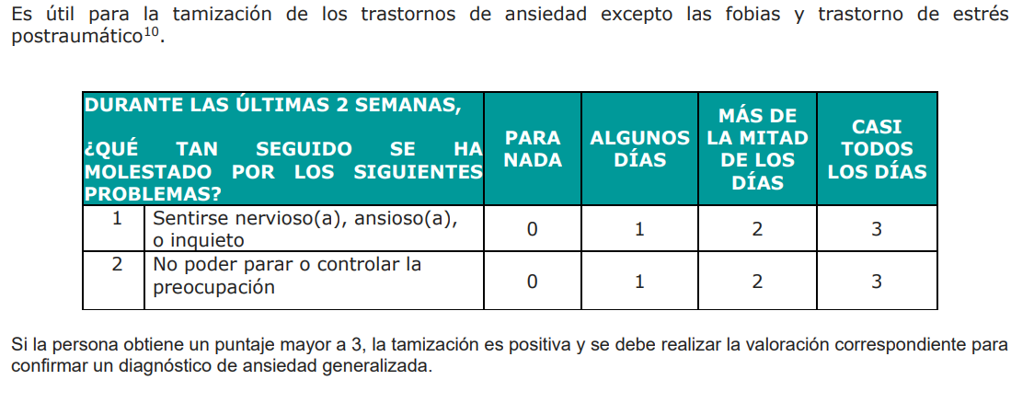
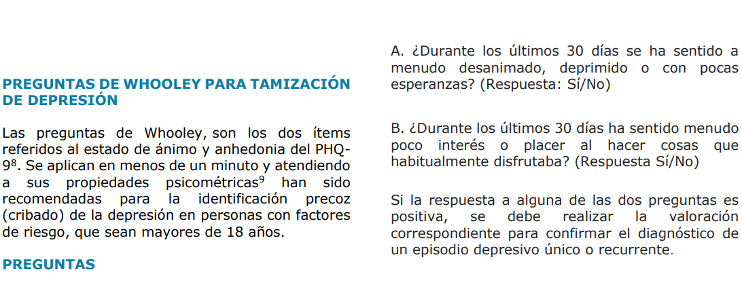
ANEXO 2. CUESTIONARIO WHOOLEY

ANEXO 3. CÓDIGOS CIE-10 RELACIONADOS CON FACTORES PSICOSOCIALES

Problemas relacionados con la educación y alfabetización
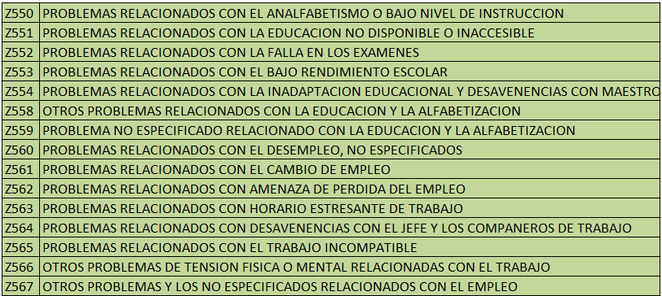

Problemas relacionados con la vivienda y circunstancias económicas
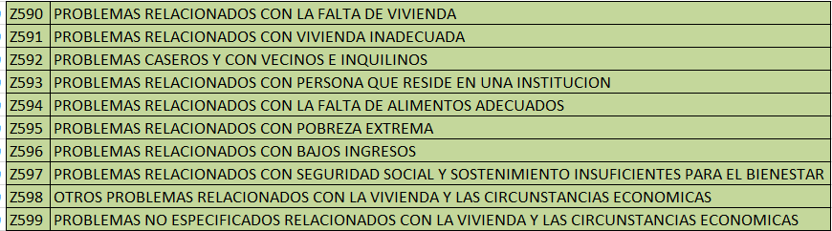
Problemas relacionados con el ambiente social
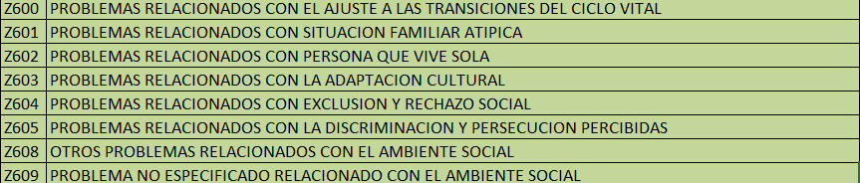
Problemas relacionados con hechos negativos en la niñez
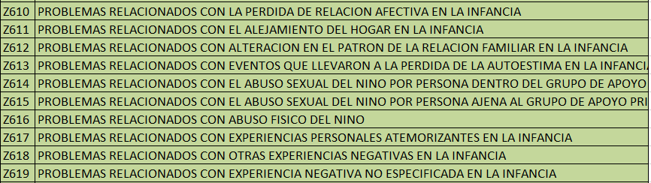
Otros problemas relacionados con la crianza del niño
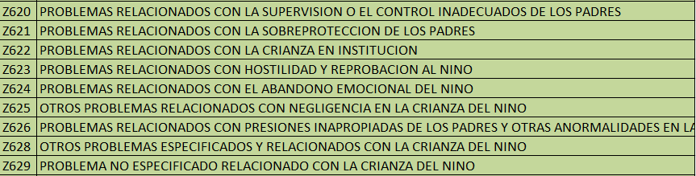
Otros problemas relacionados con el grupo primario de apoyo, inclusive circunstancias familiares
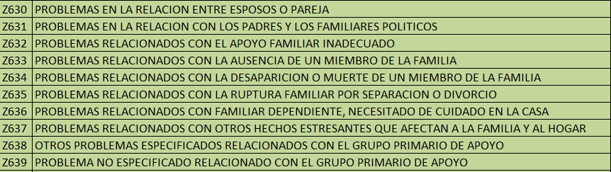
Problemas relacionados con ciertas circunstancias psicosociales
Problemas relacionados con el estilo de vida
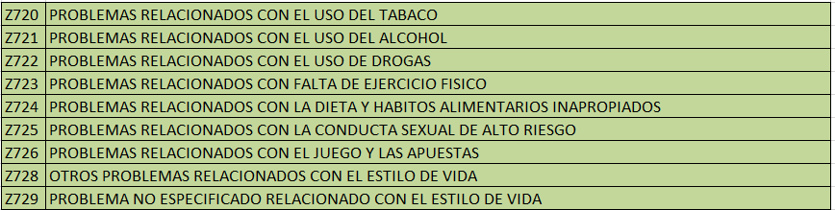
Problemas relacionados con dificultades con el modo de vida
